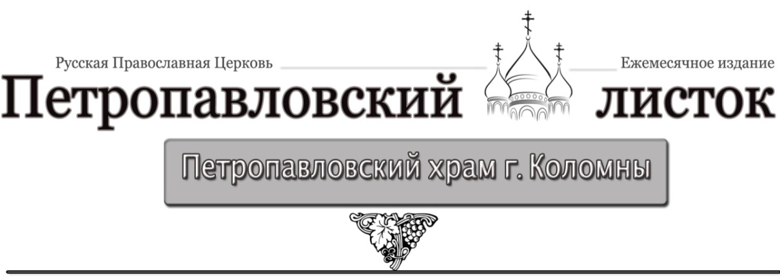
Великое водоосвящение совершается дважды — после вечерни в Крещенский Сочельник и после Литургии самого праздника.
Святыня должна быть окружена почтением. Поэтому святую воду набирают в чистый сосуд и ставят, как правило, туда, где находятся иконы. В старину это называлось «красный угол»: кроме икон в киоте там был какой-то шкафчик, куда убирались просфоры, святая вода, масло для лампадки.
Есть благочестивый обычай пить святую воду натощак каждый день или тогда, когда человек чувствует необходимость в духовной помощи.
Святую воду принято употреблять с молитвой: “Господи Боже мой, да будет дар Твой святый и святая Твоя вода во оставление грехов моих, в просвещение ума моего, в укрепление душевных и телесных сил моих, во здравие души и тела моего, в покорение страстей и немощей моих по безпредельному милосердию Твоему молитвами Пречистыя Твоея Матери и всех святых Твоих. Аминь”.
Освященная вода, как писал святитель Димитрий Херсонский, имеет силы к освящению душ и телес всех, пользующихся ею. Она, приемлемая с верой и молитвой, врачует наши телесные болезни.
Преподобный Серафим Саровский после исповеди паломников всегда давал им вкушать из чаши святой богоявленской воды.
Преподобный Амвросий Оптинский смертельно больному послал бутылку со святой водой — и неизлечимая болезнь, к изумлению врачей, отошла.
А старец иеросхимонах Серафим Вырицкий всегда советовал окроплять продукты и саму пищу крещенской водой, которая, по его словам, «сама все освящает». Когда кто-нибудь сильно болел, старец Серафим благословлял принимать по столовой ложке освященной воды через каждый час. Старец говорил, что сильнее лекарств, чем святая вода и освященное масло, нет.
«Когда человек употребляет просфору и святую воду, — говорил затворник Георгий Задонский, — тогда не приближается к нему нечистый дух, душа и тело освящаются, мысли озаряются на угождение Богу, и человек бывает склонен к посту, молитве и ко всякой добродетели».
Ежемесячное издание
Петропавловского храма
(адрес: 140415, Московская обл., г. Коломна, ул. Мешкова, д. 2)
тел: 8(496)612-12-98

19 января 2019 г. г.сентясентябряапреля 2016 г.

СВЯТОЕ БОГОЯВЛЕНИЕ.
Крещение Господа Бога и Спаса нашего
Иисуса Христа

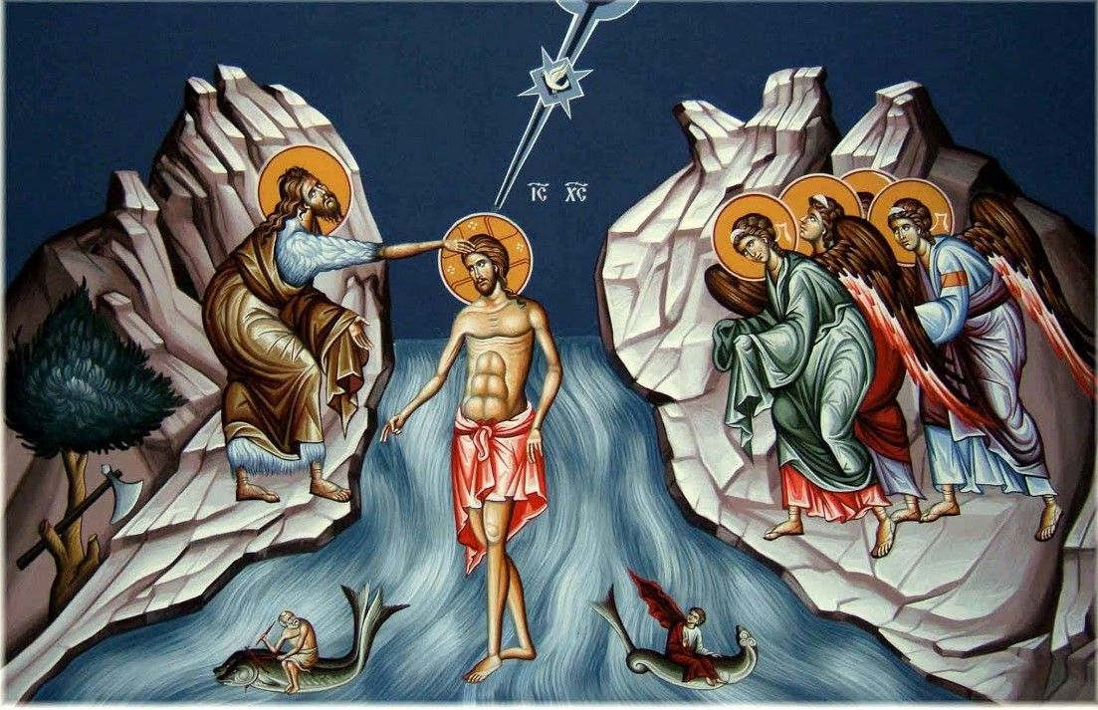
Выпуск № 48

Тропарь, глас 1
Во Иордане крещающуся Тебе, Господи, /
троическое явися поклонение, /
Родителев бо глас свидетельствоваше Тебе, /
возлюбленного Тя Сына именуя, /
и Дух в виде голубине, /
извествоваше словесе утверждение. /
Явлейся Христе Боже, /
и мир просвещей, слава Тебе.


Праздник Богоявления или Крещения Господня, наравне с праздником Пасхи, является древнейшим христианским праздником. Посвящен он крещению Господа Иисуса Христа в реке Иордан. Этот праздник издревле встречался христианами с большим подъемом потому, что он напоминал им об их собственном крещении и побуждал глубже осознать силу этого таинства.

Событие Крещения
О крещении Спасителя в Иордане повествуют все четыре Евангелиста: Матфей (Мф.3:1–17), Марк (Мк.1:1–11), Лука (Лк.3:1–22) и Иоанн (Ин.1:15–33).
Когда приблизилось время Господу Иисусу Христу выйти на Свое общественное служение, Бог послал пророка Иоанна Крестителя с проповедью покаяния, чтобы приготовить еврейский народ к принятию ожидаемого Мессии. Начало проповеди Иоанна Крестителя, согласно евангелисту Луки, пришлось на 15-й год правления римского императора Тиверия. То был приблизительно 779 год от основания Рима или 30-й год христианской эры. В это время Господь Иисус Христос еще жил в Своем городе Назарете, в северной части Святой Земли – Галилеи, где Святое Семейство поселилось еще со времен избиения Иродом вифлеемских младенцев.
Проповедь пророка Иоанна была проста, но проникала в самую душу слушателей: “Покайтесь, ибо приблизилось Царство Небесное,”- говорил пророк. Местом проповеди Иоанна была пустыня Иудейская, – малонаселенная местность, занимавшая западные берега Иордана и Мертвого моря, испещренная скалистыми холмами и сухими ручьями, с очень скудной растительностью, почему и называлась пустыней. Пророк Иоанн, сын праведных Захарии и Елизаветы (Захария был священником, а Елизавета происходила из рода царя Давида), рано осиротев, вырос в этой пустыне. Там он привык к самому суровому образу жизни. Он носил одежду из верблюжьего волоса и препоясывался кожаным ремнем. Пищей ему служили акриды (род саранчи) и дикий мед.
Жители Иерусалима, Иудеи, и даже Галилеи и Самарии толпами устремились услышать живое и вдохновенное слово пророка Божия.
Еще за 700 лет до Р. Хр. знаменитый пророк Исаия предсказал в своей книге о проповеди Иоанна Крестителя. Исаия называет

Великая Агиасма

Богоявленская святая вода называется в Православной Церкви великой Агиасмой – великой Святыней. К освященной воде христиане с древних времен имеют благоговение. На ектении великого освящения воды Церковь молится:
«О еже освятитися водам сим, и дароватися им благодати избавления (спасения), благословению Иорданову, силою и действием и наитием Святаго Духа».
«О еже быти воде сей, освящения дару, грехов избавлению, во исцеление души и тела черплющим ю и емлющим, во освящение домов ...и на всяку пользу изрядну (сильную)».
В этих прошениях и в молитве священника на освящение воды Церковь свидетельствует о многообразных действиях благодати Божией, подаваемой всем, с верою «черплющим и причащающимся» этой Святыни.
Святость воды очевидно для всех проявляется и в том, что она длительное время сохраняется свежей и неповрежденной. Еще в IV веке об этом в 37-й беседе на Крещение Господне говорил св. Иоанн Златоуст: «Христос крестился и освятил естество вод, и потому в праздник Крещения все, почерпнув воды в полночь, приносят ее домой и хранят во весь год. И так вода в существе своем не портится от продолжения времени, почерпнутая ныне целый год, а часто два и три года остается свежей и неповрежденной, и после толикого времени уступает водам, только что почерпнутым из источника».
Эту Святыню Церковь употребляет для окропления храмов и жилищ, при заклинательных молитвах на изгнание злого духа, как врачевство; назначает ее пить тем, кто не может быть допущен до Святого Причащения. С этой водой и Крестом священнослужители в праздник Богоявления посещали раньше дома своих прихожан, окропляя их и жилища, и, таким образом, распространяли благословение и освящение, начав с храма Божия, на всех чад Церкви Христовой.
В знак особого почитания Богоявленской воды как драгоценной великой Святыни в Крещенский Сочельник и установлен строгий пост, когда или совсем не полагается вкушение пищи до Крещенской воды, или допускается принятие малого количества пищи.

Собор честного и славного Пророка, Предтечи и Крестителя Господня Иоанна.
Память 7 (20) января.
В Православной Церкви установлен обычай на следующий день после великих Господских и Богородичных праздников вспоминать тех святых, которые послужили ближайшим образом данному событию. Так тотчас после праздника Крещения Господня соборно почитается и прославляется песнопениями Креститель. Само же слово - собор означает, что народ собирается в церковь для совершения богослужения в честь и похвалу прославляемого ныне великого Предтечи и Крестителя Иоанна. Таковой собор, хотя совершался и совершается во всех храмах вселенной, но с особенною торжественностью совершается в храмах посвященных имени Крестителя, как это было прежде в храме его при Иордане, где он крестил Христа, и в Севастии, где он был погребен по умерщвлении Иродом, и в Антиохии, куда было первоначально принесена правая его рука святым евангелистом Лукой, и в Царьграде, куда впоследствии та же святая рука была перенесена из Антиохии, и где в особенности торжественно справляем был собор Крестителя, так как рука его была перенесена в самое навечерие святого Богоявления, когда бывает освящение воды: казалось что тогда сам Креститель прибыл невидимо на освящение воды, и великая радость была царям и всему народу. Потому-то тогда с великим торжеством совершен был собор Крестителя на другой день Богоявления Господня и продолжал праздноваться также и в последующее время.
Св. Иоанн Креститель, величайший из пророков, завершает историю Церкви Ветхозаветной и открывает эпоху Нового Завета. По выражению церковных песнопений, св. Иоанн был «светлою утреннею звездою», которая своим блеском превосходила сияние других звезд и предвещала утро благостного дня.
Господень сродник по Матери, сын священника Захарии и праведной Елисаветы, Предтеча Господень родился шестью месяцами раньше Иисуса. Он отличался строгой жизнью, носил грубую власяницу, питался акридами и медом диких пчел. В то же время св. Иоанн отличался величайшим состраданием к судьбам своего народа. Скончался мученически, усеченный мечом.

пророка Иоанна “Гласом, вопиющем в пустыне” (Ис. 40:3),который должен был “приготовить путь Господу, сделать прямыми стези Его.”
Призывом “покаяться” пророк Иоанн внушал евреям необходимость глубоко осознать неправильность своих поступков, осудить свою греховную жизнь и начать новую, основанную на заповедях Божиих. Слово “каяться” означает “переменить образ мыслей,” начать смотреть на жизнь по-новому. При этом, пророк Иоанн настаивал, чтобы покаяние было искренним, всецелым, сопровождалось исправлением себя и добрыми делами. “Сотворите плод, достойный покаяния,” – говорил пророк иудеям. На часто задаваемый вопрос “что делать” пророк отвечал: “У кого две одежды, тот дай неимущему,” иными словами: делайте добро, помогайте нуждающимся. Мытарей (сборщиков податей) пророк убеждал не требовать налогов, больше положенных. Воинов учил никого не обижать, не клеветать и довольствоваться своим жалованием.
Однако, не все иудеи приходили к пророку с жаждой услышать живое слово Божие и намерением исправиться. К недоброжелателям пророка принадлежали иудейские книжники и фарисеи, которые завидовали славе пророка и боялись потерять свой авторитет среди народа. Они гордились знанием закона, своей обрядовой “праведностью,” на простых же и некнижных людей смотрели с презрением. Пророк Иоанн, видя лицемерие и злобу иудейских начальников, их нежелание обратиться к Богу, обличал их открыто и весьма строго, говоря: “Порождения ехидны! (род ядовитой змеи). Кто внушил вам бежать от будущего гнева (Божия)?”
Тех же, которые каялись и исповедовали (открыто объявляли) свои грехи, пророк Иоанн крестил в реке Иордан. Крещение состояло в молитвенном погружении кающегося в воду, что символически означало очищение грехов. (Слово “Крещу” означает “погружаю”). Крещение пророка Иоанна не было еще благодатным христианским крещением, но лишь приготовлением к нему.
Именуя приближающееся Царство Мессии Небесным, пророк Иоанн давал понять, что Мессианское царство будет не таким, каким многие из иудеев неправильно представляли в виде могущественного и богатого государства. Царство Мессии будет именно небесным – духовным, влекущим к Богу и доставляющее людям нравственное обновление.

3
Все, приходившие к Иоанну, сначала исповедовали грехи свои, а потом погружались в воду. Один безгрешный Иисус пришел к Иоанну прямо для крещения. Крестившись, Иисус тотчас вышел из воды и начал молиться на берегу. Здесь Он, как Сын Божий, просил Своего Небесного Отца благословить начало Его общественного служения. Внезапно, пока Иисус еще молился, небо раскрылось, и оттуда спустился на Иисуса Дух Святой в виде белого голубя. Одновременно с неба послышался голос Бога-Отца, говорившего: “Это Сын Мой возлюбленный, в Котором Мое благоволение.” Эти слова Бога Отца были указанием Иоанну и присутствовавшему народу на Божественное достоинство Мессии, Который был не только человек, но и Единородный Сын Божий.
Совершившееся здесь тройное чудо – открытие неба, сошествие Духа Святого в виде голубя и свидетельство Бога Отца – полностью убедило пророка Иоанна в том, что Иисус Христос и есть ожидаемый Мессия. Этого видимого сошествия Святого Духа на Мессию и ждал пророк Иоанн, потому что Бог еще в самом начале, посылая пророка на проповедь, сказал ему: “На Кого увидишь Духа сходящего и пребывающего на Нем, Тот есть крестящий Духом Святым.” Таким образом, с этого момента пророк Иоанн Креститель мог без малейшего сомнения свидетельствовать всем об Иисусе, как о Мессии и Агнце Божием, берущим на Себя грехи мира. Вскоре после крещения Господа Иисуса Христа несколько учеников пророка Иоанна: братья Андрей (Первозванный) и Петр и братья Иаков и Иоанн(Богослов) стали первыми учениками и апостолами Спасителя.
Значение Крещения Господня
Праздник Богоявления или Крещения Господня напоминает нам о нашем духовном рождении в день, когда священник троекратно погружал нас в воду. Напоминает он и об обетах, которые мы дали у святой купели, если не сознательно по причине малолетства, то в виде обещания наших духовных поручителей – восприемников, которые должны были нам объяснить значение таинства крещения и смысл христианского учения.
Для христианина, говорит отец Церкви первых веков св. Кирилл Иерусалимский, воды крещения являются “и гробом, и матерью.” Гробом для его прежней греховной жизни вне Христа и матерью его новой жизни во Христе и в Царстве Его бесконечной правды. Крещение – дверь из царства тьмы в царство света.

Некоторые иудеи, глядя на Иоанна, спрашивали себя: не является ли он ожидаемым Мессией? Но пророк Иоанн решительно отклонял от себя это звание, объясняя им, что его задачей является только приготовить людей к принятию грядущего Мессии. Он, Иоанн, крестит их в воде в знак покаяния. Мессия же будет их крестить “Духом Святым и огнем.” Иными словами, новое крещение будет не простым символическим омовением, как Иоанново крещение, но будет именно благодатным возрождением человека. В Мессианском крещении Сам Дух Святой, как огонь, спалит греховную нечистоту людей и зажжет в их душах пламенное желание служить Богу. Тех, которые примут Мессию, Бог соберет в Свое Царство, как пшеницу собирают в житницу, тех же, которые воспротивятся Христу, Бог сожжет, как солому, огнем неугасимым.

Далее Евангелисты повествуют, что “Тогда, – во время одной из проповедей предтечи Иоанна на берегу реки Иордана – приходит Иисус из Галилеи к Иоанну, чтобы креститься от него.” Зачем безгрешный Иисус пришел креститься? Ответ на этот вопрос мы находим у самого Иоанна Крестителя, который несколько раз до этого объяснял членам Синедриона: (Синедрионом назывался высший духовный совет). “Я для того пришел крестить в воде, чтобы Он (Христос) явлен был Израилю,” иными словами, чтобы при крещении было обнаружено, кто Он. До этого времени Иисус Христос жил в тиши Назарета, известный только жителям своего маленького города, как сын Марии и плотника Иосифа. Теперь же Христу исполнялось тридцать лет, и Он получал право, согласно еврейским законам, учить народ и называться наставником. Настало время явить Себя народу, а народу – услышать свидетельство о Нем, как о давно ожидаемом Мессии. Это и свершалось теперь на берегу Иордана.

Однако, когда Господь приблизился к Иоанну, тот почувствовал Его великую, божественную святость, и сказал Иисусу: “Мне надобно креститься от Тебя, и Ты ли приходишь ко мне.” На что Господь ответил: “Оставь теперь, ибо так надлежит нам исполнить всякую правду.” Правдой Иисус называет волю Божию. Воля Божия была, чтобы все, желающие стать членами благодатного Небесного Царства, крестились. Крещение получило значение “двери” в Царство Божие. Иисус Христос, будучи родоначальником нового возрожденного Им человечества, должен был первым войти в основываемое Им Царство, открыть людям путь к спасению и научить их исполнять волю Божию.

При этом, погружение Спасителя в воду в момент Его крещения имело еще целью освятить крещение, сделать этот символический обряд благодатным, возрождающим христианским таинством.

